О внесении изменений в решение
Земского Собрания от 25.12.2009
№ 29 «Об утверждении Положения
о порядке предоставления
незастроенных земельных участков
гражданам для целей, не связанных
со строительством»
В соответствии со ст. 34 Земельного кодекса Российской Федерации, п.10 ст.3 Федерального закона от 25.10.2001 № 137-ФЗ «О введении в действие Земельного кодекса Российской Федерации»
Земское Собрание РЕШАЕТ:
1. Внести изменение в Положение о порядке предоставления гражданам земельных участков для целей, не связанных со строительством, утвержденное решением Земского Собрания Пермского муниципального района от 25.12.2009 № 29, дополнив пункт 2.7. абзацем следующего содержания:
«Размер арендной платы за использование земельных участков, государственная собственность на которые не разграничена определяется в соответствии с Законом Пермского края от 07.04.2010 № 604-ПК «О порядке определения размера арендной платы, порядке, условиях и сроках внесения арендной платы за земельные участки, находящиеся в собственности Пермского края, и земельные участки, государственная собственность на которые не разграничена, расположенные на территории Пермского края».
2. Данное решение опубликовать в муниципальной газете «Нива».
3. Настоящее решение вступает в силу со дня его опубликования.

Глава
муниципального района А.П. Кузнецов

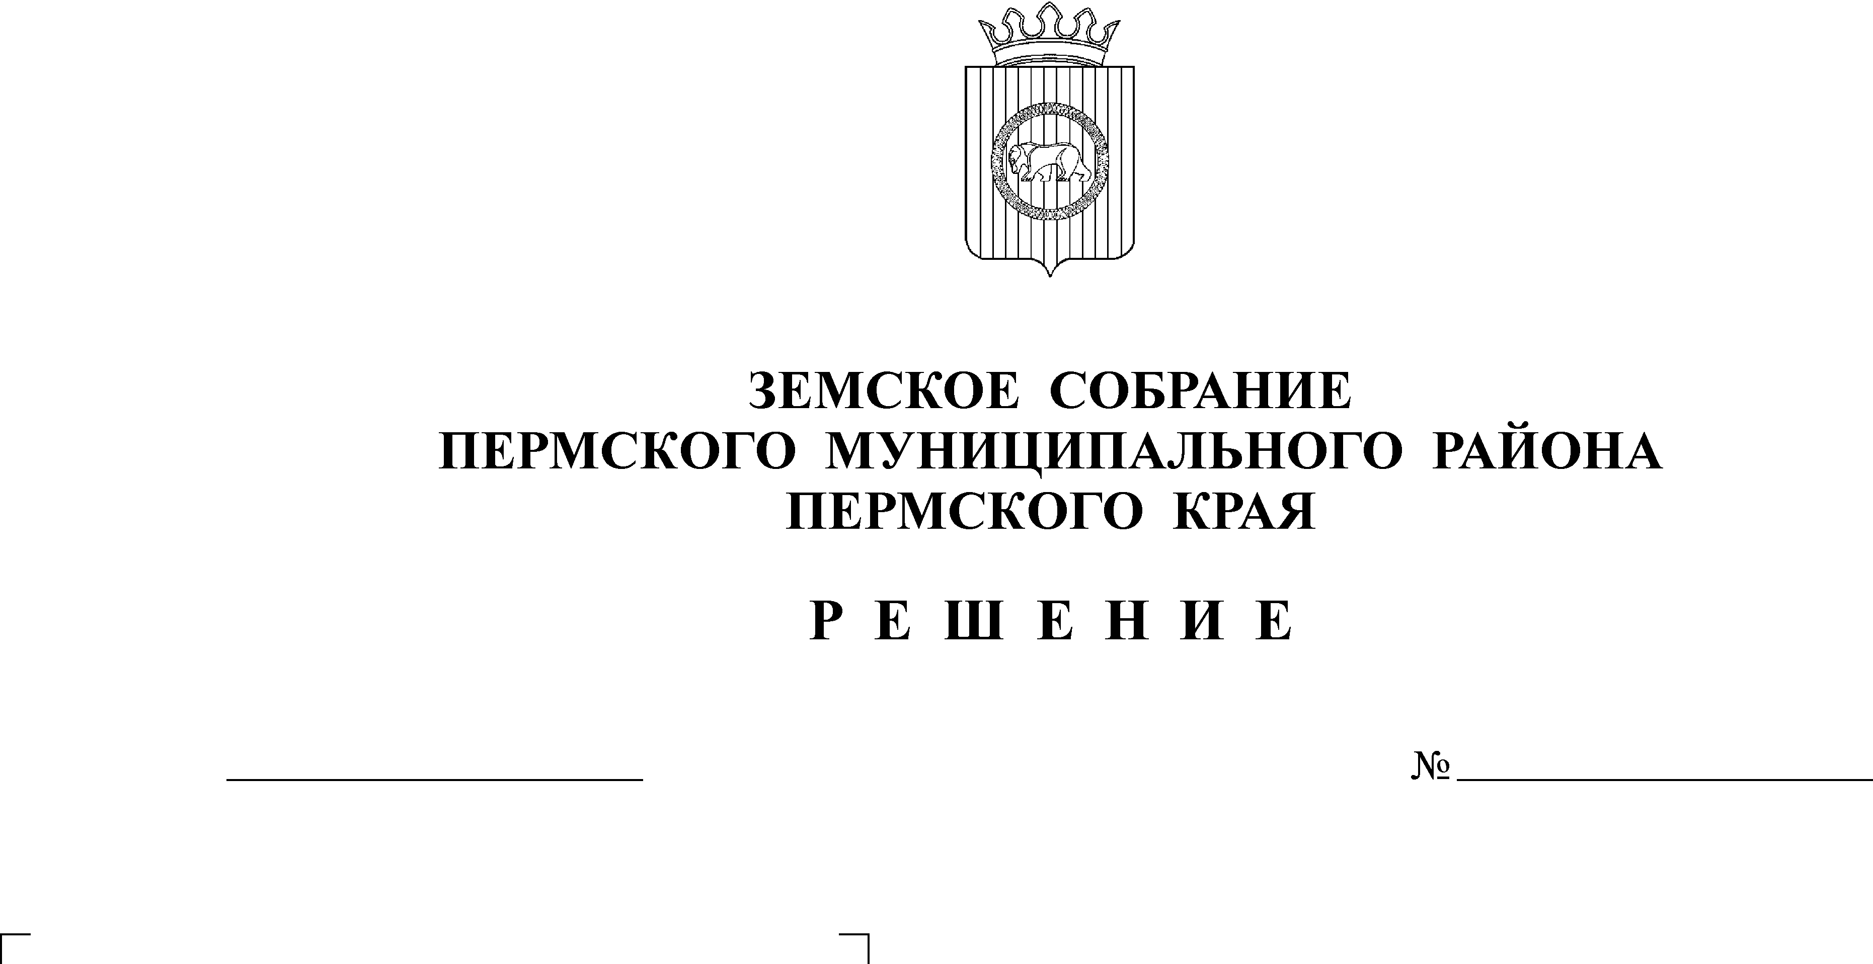
27.05.2011
175

